MANUAL TECNICO

DISEÑO DESARROLLO E IMPLEMENTACION DE SOFTWARE Y APLICATIVO

MOVIL PARA LA ADMINISTRACION Y GESTION DE VENTA Y PREVENTA DE

LA DISTRIBUIDORA BUITRAGO

OMAR ANDRES MORENO

CRISTIAN QUIROGA

JUAN DAVID LEMUS

RENE ALEXANDER TRIANA

SENA

INGENIERIA DE SISTEMAS

GIRARDOT

2018

## Contenido

Presentación 4

Objetivo 5

Procesos 6

Requisitos del sistema 7

Herramientas utilizadas para el desarrollo 8

Instalación de aplicaciones 9

Modelo de clases 11

Diagrama de casos de uso 12

Diagrama entidad relación 16

Diccionario de datos 17

Acceso y copia de seguridad a la base de datos 25

Restauración de la base de datos 31

**Tabla de ilustraciones**

Ilustración 1 JAVA ............................................................................................................. 9

Ilustración 2 Ejecutable ....................................................................................................... 9

Ilustración 3 Inicio del sistema ........................................................................................... 9

Ilustración 4 instalador de aplicativo ............................................................................... 10

Ilustración 5 Instalación de aplicativo .............................................................................. 10

Ilustración 6 Inicio del aplicativo ..................................................................................... 10

Ilustración 7 modelo de clases .......................................................................................... 11

Ilustración 8 diagrama de casos de uso ............................................................................. 12

Ilustración 9 diagrama de casos de uso ................................................................................ 14

Ilustración 10 Diagrama entidad relación ......................................................................... 16

Ilustración base de datos 1 ................................................................................................ 25

Ilustración base de datos 2 ................................................................................................ 25

Ilustración base de datos 3 ................................................................................................ 26

Ilustración base de datos 4 ................................................................................................ 26

Ilustración Base de datos 5 ............................................................................................... 27

Ilustración Base de datos 6 ............................................................................................... 27

Ilustración Base de datos 7 ............................................................................................... 28

Ilustración Base de datos 8 ............................................................................................... 28

Ilustración Base de datos 9 ............................................................................................... 29

Ilustración Base de datos 10 ............................................................................................. 29

Ilustración Base de datos 11 ............................................................................................. 30

Ilustración base de datos 12 .............................................................................................. 31

Ilustración base de datos 13 .............................................................................................. 31

Ilustración base de datos 14 .............................................................................................. 32

Ilustración base de datos 15 .............................................................................................. 32

# Presentación

El siguiente manual guiara a los usuarios que harán soporte al sistema, el cual les dará a conocer los requerimientos y la estructura para la construcción del sistema, en el desarrollo de programa web conectado mediante una base de datos en la nube, el cual muestra las herramientas necesarias para la construcción y la funcionalidad del sistema.

# Objetivo

Informar y especificar al usuario la estructura y conformación del sistema con el fin de que puedan hacer soporte y modificaciones o actualizaciones al sistema en general.

# Procesos

## Procesos de entrada

* Programa web

Ingresar al programa de web (acceso).

Ingresar datos para el registro de productos (bebidas, platos, adicionales).

Ingresar datos para el registro de mesas y asignación de ellas.

Ingresar datos para registros de usuarios dependiendo el rol (mesero, cocinero, recepcionista, administrador).

Ingresar datos para registros de pedidos.

## Procesos de salida

* Programa de escritorio

Consulta de productos(productos).

Consulta de mesas(productos).

Consulta de usuarios (mesero, cocinero, recepcionista, administrador).

Consulta de ventas. (Pedidos)

Generar formatos (reportes)

* Base de datos MYSQL

Exportar copia de seguridad de la base de datos en la plataforma (nube).

# Requisitos del sistema

* Requerimientos de hardware

Equipo, teclado, mouse, monitor, dispositivo móvil.

Memoria RAM 2 GB (equipo y dispositivo móvil) Tarjeta de red LAN y/o Wireless Procesador 1.4 GHz.

* Requerimientos de software

Sistema operativo (Windows 7 en adelante).

Java 8.0.

Sistema operativo móvil (Android 5.0. en adelante) Conexión internet local y móvil.

Adobe Reader.

# Herramientas utilizadas para el desarrollo

## Netbeans

El lenguaje de programación de Java es una herramienta de desarrollo orientada a objetos, fue diseñado para que no dependieran en muchas implementaciones, el cual permite a los desarrolladores ejecutar en cualquier dispositivo sin necesidad de recompilar el código, el cual se considera multiplataforma.

## Servidor de base de datos (MySQL)

El servidor de base de datos MySQL es uno de los más característicos y por tener la opción de código abierto a nivel mundial, siendo una de las más populares antes ORACLE y Microsoft SQL Server principalmente en entonos de desarrollo web.

# Instalación de aplicaciones

**Requisitos generales pre-instalación para el sistema de escritorio**

Para ejecutar el programa de escritorio se necesita de Java 8.0 instalado con las siguientes características para la ejecución del programa de escritorio.

Soporte en procesador Intel 1.4.0 GHz entre otros.

Memoria RAM 2 GB.

Espacio en disco: 124 MB

El programa se descarga del siguiente enlace en la página oficial de Java [https://www.java.com/es/download/.](https://www.java.com/es/download/)

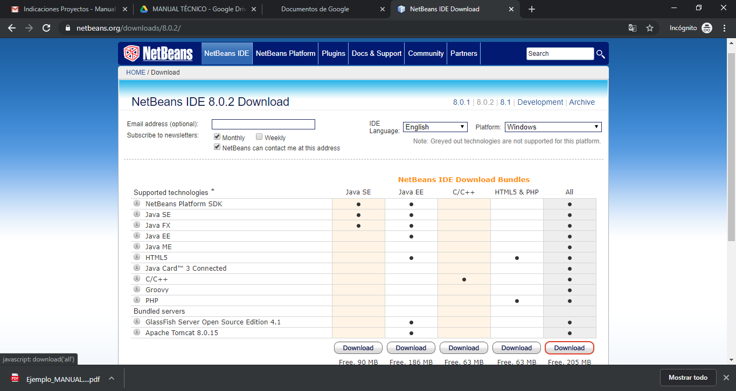

*Ilustración 1 JAVA Fuente. Propia*

## Instalación y ejecución del programa de escritorio

Luego de tener NetBeans y el jdk, se pasa a ejecutar el programa desde la carpeta, haciendo clic en el logo (preventas)

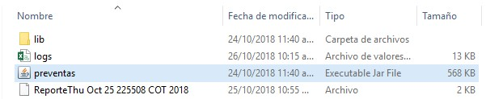

*Ilustración 2 Ejecutable Fuente. Propia*

Para confirmar la ejecución del programa de escritorio, se mostrará la interfaz de ingreso al sistema.

*Ilustración 3 Inicio del sistema Fuente. Propia*

# Modelo de clases

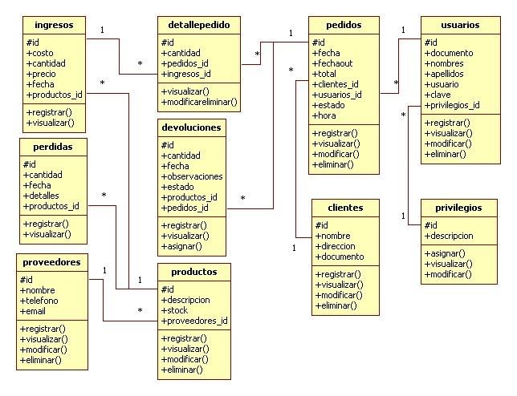

*Ilustración 7 modelo de clases Fuente. Propia*

# Diagrama de casos de uso

## • Proceso venta directa



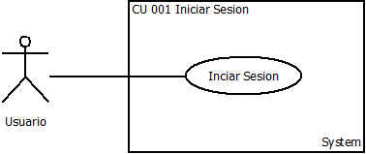

*Tabla 8 CU 001 Iniciar Sesion*

|  |  |  |  |  |  |  |  |  |
| --- | --- | --- | --- | --- | --- | --- | --- | --- |
| **CU_Codigo** | CU_001 | | **Nombre** | | | Iniciar Sesión | | |
| **Autor** | Omar Moreno, Juan Lemus, Rene Triana, Camilo Quiroga | | **Fecha** | | | 09/06/19 | **Versión** | 1.0 |
| **Actores:** | Usuario | | | | | | | |
| **Descripción:** | Muestra la pantalla principal del aplicativo con un inicio de sesión | | | | | | | |
| **Precondición:** | No Aplica | | | | | | | |
| **PostCondición:** | No aplica | | | | | | | |
| **Flujo Normal** | | | | | | | | |
| **Actor Usuario** | | | | | **Actor Sistema** | | | |
| 2. El usuario ingresa sus datos. | | | | | 1. Muestra la pantalla principal con los campos de usuario y contraseña.   3. Valida los datos.  4. Permite el ingreso al sistema. | | | |
| **Flujo Alternativo** | | | | | | | | |
| **Actor** | | | | **Actor Sistema** | | | | |
|  | | | | 3.1 El usuario no está registrado  3.1.1 Muestra un mensaje de que el usuario no está registrado. | | | | |
| **Excepciones** | | De acuerdo al mockup | | | | | | |

*Ilustración 5 CU 002 Gestionar usuario*

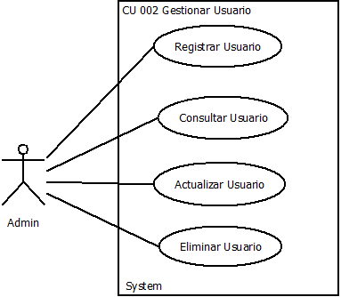

*Tabla 9 CU 002 Registrar Usuario*

|  |  |  |  |  |  |  |  |  |
| --- | --- | --- | --- | --- | --- | --- | --- | --- |
| **CU_Codigo** | CU_002 | | **Nombre** | | | Registra Usuario | | |
| **Autor** | Omar Moreno, Juan Lemus, Rene Triana, Camilo Quiroga | | **Fecha** | | | 06/06/19 | **Versión** | 1.0 |
| **Actores:** | Administrador | | | | | | | |
| **Descripción:** | Muestra la pantalla de la gestión de los usuarios con un formulario. | | | | | | | |
| **Precondición:** | No Aplica | | | | | | | |
| **PostCondición:** | No aplica | | | | | | | |
| **Flujo Normal** | | | | | | | | |
| **Actor Usuario** | | | | | **Actor Sistema** | | | |
| 1. Diligenciar el formulario y da al botón de Registrar | | | | | 1. Valida campos vacíos 2. Valida los datos ingresados con la base de datos. 3. Muestra un mensaje: “El usuario fue registrado correctamente”. | | | |
| **Flujo Alternativo** | | | | | | | | |
| **Actor** | | | | **Actor Sistema** | | | | |
| 2.2 Completa los campos faltantes | | | | 2.1 Hacen falta campos por completar  3.1 El usuario ya está registrado y muestra un mensaje: “Este usuario ya esta registrado”. | | | | |
| **Excepciones** | | De acuerdo al mockup | | | | | | |

*Tabla 10 CU 002 Consultar usuario*

|  |  |  |  |  |  |  |  |  |
| --- | --- | --- | --- | --- | --- | --- | --- | --- |
| **CU_Codigo** | CU_002 | | **Nombre** | | | Consultar Usuario | | |
| **Autor** | Omar Moreno, Juan Lemus, Rene Triana, Camilo Quiroga | | **Fecha** | | | 06/06/19 | **Versión** | 1.0 |
| **Actores:** | Administrador | | | | | | | |
| **Descripción:** | Muestra la pantalla de la gestión de los usuarios con un formulario. | | | | | | | |
| **Precondición:** | No Aplica | | | | | | | |
| **PostCondición:** | No aplica | | | | | | | |
| **Flujo Normal** | | | | | | | | |
| **Actor Usuario** | | | | | **Actor Sistema** | | | |
| 1. Ingresa el usuario que desea consultar y selecciona el botón de Consulta Especifica 2. Selecciona el botón de Consulta General | | | | | * 1. Realiza la búsqueda y muestra las coincidencias   2.1 Muestra todos los usuarios registrados | | | |
| **Flujo Alternativo** | | | | | | | | |
| **Actor** | | | | **Actor Sistema** | | | | |
|  | | | | * 1. No encuentra coincidencias y muestra un mensaje: “El usuario no está registrado” | | | | |
| **Excepciones** | | De acuerdo al mockup | | | | | | |

*Tabla 11 CU002 Actualizar usuario*

|  |  |  |  |  |  |  |  |  |
| --- | --- | --- | --- | --- | --- | --- | --- | --- |
| **CU_Codigo** | CU_002 | | **Nombre** | | | Actualizar Usuario | | |
| **Autor** | Omar Moreno, Juan Lemus, Rene Triana, Camilo Quiroga | | **Fecha** | | | 06/06/19 | **Versión** | 1.0 |
| **Actores:** | Administrador | | | | | | | |
| **Descripción:** | Muestra la pantalla de la gestión de los usuarios con un formulario. | | | | | | | |
| **Precondición:** | No Aplica | | | | | | | |
| **PostCondición:** | No aplica | | | | | | | |
| **Flujo Normal** | | | | | | | | |
| **Actor Usuario** | | | | | **Actor Sistema** | | | |
| 1. Selecciona el usuario que desea actualizar, realiza las modificaciones y le da al botón de Actualizar | | | | | 1. Valida los campos 2. Realiza la actualización y muestra un mensaje: “El usuario se ha modificado” | | | |
| **.Flujo Alternativo** | | | | | | | | |
| **Actor** | | | | **Actor Sistema** | | | | |
|  | | | | 2.1 Hacen falta campos por completar y muestra un mensaje: “Faltan campos por completar”. | | | | |
| **Excepciones** | | De acuerdo al mockup | | | | | | |

*Tabla 12 CU 002 Eliminar usuario*

|  |  |  |  |  |  |  |  |  |
| --- | --- | --- | --- | --- | --- | --- | --- | --- |
|  | | | | | | | | |
| **CU_Codigo** | CU_002 | | **Nombre** | | | Eliminar Usuario | | |
| **Autor** | Omar Moreno, Juan Lemus, Rene Triana, Camilo Quiroga | | **Fecha** | | | 06/06/19 | **Versión** | 1.0 |
| **Actores:** | Administrador | | | | | | | |
| **Descripción:** | Muestra la pantalla de la gestión de los usuarios con un formulario. | | | | | | | |
| **Precondición:** | No Aplica | | | | | | | |
| **PostCondición:** | No aplica | | | | | | | |
| **Flujo Normal** | | | | | | | | |
| **Actor Usuario** | | | | | **Actor Sistema** | | | |
| 1. Selecciona el usuario que desea Eliminar y le da al botón de Eliminar | | | | | 1. Valida que el usuario este registrado 2. Eliminar el usuario y muestra un mensaje: “El usuario fue eliminado correctamente”. | | | |
| **.Flujo Alternativo** | | | | | | | | |
| **Actor** | | | | **Actor Sistema** | | | | |
|  | | | | 2.1 El usuario no está registrado y muestra un mensaje: “El usuario no esta registrado”. | | | | |
| **Excepciones** | | De acuerdo al mockup | | | | | | |

*Ilustración 6 CU 003 Gestionar Productos*

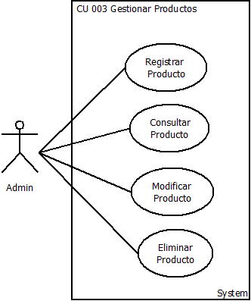

Tabla 13 CU 003 Registrar producto

|  |  |  |  |  |  |  |  |  |  |  |
| --- | --- | --- | --- | --- | --- | --- | --- | --- | --- | --- |
| **CU_Codigo** |  | | CU_003 | | **Nombre** | | | Registra Producto | | |
| **Autor** |  | | Omar Moreno, Juan Lemus, Rene Triana, Camilo Quiroga | | **Fecha** | | | 06/06/19 | **Versión** | 1.0 |
| **Actores:** |  | | Administrador | | | | | | | |
| **Descripción:** |  | | Muestra la pantalla de la gestión de los productos con un formulario. | | | | | | | |
| **Precondición:** |  | | No Aplica | | | | | | | |
| **PostCondición:** |  | | No aplica | | | | | | | |
|  | | **Flujo Normal** | | | | | | | | |
|  | | **Actor Usuario** | | | | | **Actor Sistema** | | | |
|  | | 1. Diligenciar el formulario y da al botón de Registrar | | | | | 1. Valida campos vacíos 2. Valida los datos ingresados con la base de datos. 3. Muestra un mensaje: “El producto fue registrado correctamente”. | | | |
|  | | **Flujo Alternativo** | | | | | | | | |
|  | | **Actor** | | | | **Actor Sistema** | | | | |
|  | | 2.2 Completa los campos faltantes | | | | 2.1 Hacen falta campos por completar  3.1 El producto ya está registrado y muestra un mensaje: “Este producto ya está registrado”. | | | | |
|  | | **Excepciones** | | De acuerdo al mockup | | | | | | |

*Tabla 14 CU003 Consultar producto*

|  |  |  |  |  |  |  |  |  |
| --- | --- | --- | --- | --- | --- | --- | --- | --- |
| **CU_Codigo** | CU_003 | | **Nombre** | | | Consultar Producto | | |
| **Autor** | Omar Moreno, Juan Lemus, Rene Triana, Camilo Quiroga | | **Fecha** | | | 06/06/19 | **Versión** | 1.0 |
| **Actores:** | Administrador | | | | | | | |
| **Descripción:** | Muestra la pantalla de la gestión de los productos con un formulario. | | | | | | | |
| **Precondición:** | No Aplica | | | | | | | |
| **PostCondición:** | No aplica | | | | | | | |
| **Flujo Normal** | | | | | | | | |
| **Actor Usuario** | | | | | **Actor Sistema** | | | |
| 1. Ingresa el producto que desea consultar y selecciona el botón de Consulta Especifica 2. Selecciona el botón de Consulta General | | | | | * 1. Realiza la búsqueda y muestra las coincidencias   2.1 Muestra todos los productos registrados | | | |
| **Flujo Alternativo** | | | | | | | | |
| **Actor** | | | | **Actor Sistema** | | | | |
|  | | | | * 1. No encuentra coincidencias y muestra un mensaje: “El producto no está registrado” | | | | |
| **Excepciones** | | De acuerdo al mockup | | | | | | |

*Tabla 15 CU003 Actualizar producto*

|  |  |  |  |  |  |  |  |  |
| --- | --- | --- | --- | --- | --- | --- | --- | --- |
| **CU_Codigo** | CU_003 | | **Nombre** | | | Actualizar Producto | | |
| **Autor** | Omar Moreno, Juan Lemus, Rene Triana, Camilo Quiroga | | **Fecha** | | | 06/06/19 | **Versión** | 1.0 |
| **Actores:** | Administrador | | | | | | | |
| **Descripción:** | Muestra la pantalla de la gestión de los productos con un formulario. | | | | | | | |
| **Precondición:** | No Aplica | | | | | | | |
| **PostCondición:** | No aplica | | | | | | | |
| **Flujo Normal** | | | | | | | | |
| **Actor Usuario** | | | | | **Actor Sistema** | | | |
| 1. Selecciona el producto que desea actualizar, realiza las modificaciones y le da al botón de Actualizar | | | | | 1. Valida los campos 2. Realiza la actualización y muestra un mensaje: “El producto se ha modificado” | | | |
| **.Flujo Alternativo** | | | | | | | | |
| **Actor** | | | | **Actor Sistema** | | | | |
|  | | | | 2.1 Hacen falta campos por completar y muestra un mensaje: “Faltan campos por completar”. | | | | |
| **Excepciones** | | De acuerdo al mockup | | | | | | |

*Tabla 16 CU003 Eliminar producto*

|  |  |  |  |  |  |  |  |  |
| --- | --- | --- | --- | --- | --- | --- | --- | --- |
| **CU_Codigo** | CU_003 | | **Nombre** | | | Eliminar Producto | | |
| **Autor** | Omar Moreno, Juan Lemus, Rene Triana, Camilo Quiroga | | **Fecha** | | | 06/06/19 | **Versión** | 1.0 |
| **Actores:** | Administrador | | | | | | | |
| **Descripción:** | Muestra la pantalla de la gestión de los productos con un formulario. | | | | | | | |
| **Precondición:** | No Aplica | | | | | | | |
| **PostCondición:** | No aplica | | | | | | | |
| **Flujo Normal** | | | | | | | | |
| **Actor Usuario** | | | | | **Actor Sistema** | | | |
| 1. Selecciona el producto que desea Eliminar y le da al botón de Eliminar | | | | | 1. Valida que el producto este registrado 2. Eliminar el producto y muestra un mensaje: “El producto fue eliminado correctamente”. | | | |
| **.Flujo Alternativo** | | | | | | | | |
| **Actor** | | | | **Actor Sistema** | | | | |
|  | | | | 2.1 El producto no está registrado y muestra un mensaje: “El producto no está registrado”. | | | | |
| **Excepciones** | | De acuerdo al mockup | | | | | | |

*Ilustración 8 CU004 Gestionar Carta*

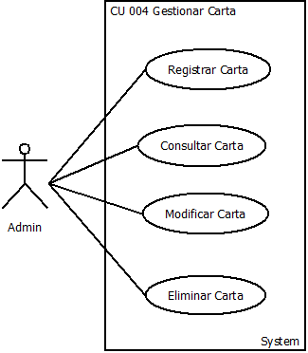

*Tabla 17 CU004 Registrar carta*

|  |  |  |  |  |  |  |  |  |
| --- | --- | --- | --- | --- | --- | --- | --- | --- |
| **CU_Codigo** | CU_004 | | **Nombre** | | | Registra Carta | | |
| **Autor** | Omar Moreno, Juan Lemus, Rene Triana, Camilo Quiroga | | **Fecha** | | | 06/06/19 | **Versión** | 1.0 |
| **Actores:** | Administrador | | | | | | | |
| **Descripción:** | Muestra la pantalla de la gestión de las cartas con un formulario. | | | | | | | |
| **Precondición:** | Haber registrado productos | | | | | | | |
| **PostCondición:** | No aplica | | | | | | | |
| **Flujo Normal** | | | | | | | | |
| **Actor Usuario** | | | | | **Actor Sistema** | | | |
| 1. Diligenciar el formulario y da al botón de Registrar | | | | | 1. Valida campos vacíos 2. Valida los datos ingresados con la base de datos. 3. Muestra un mensaje: “La carta fue registrada correctamente”. | | | |
| **Flujo Alternativo** | | | | | | | | |
| **Actor** | | | | **Actor Sistema** | | | | |
| 2.2 Completa los campos faltantes | | | | 2.1 Hacen falta campos por completar  3.1 La carta ya está registrada y muestra un mensaje: “Esta carta ya está registrada”. | | | | |
| **Excepciones** | | De acuerdo al mockup | | | | | | |

*Tabla 18 CU004 Consultar carta*

|  |  |  |  |  |  |  |  |  |
| --- | --- | --- | --- | --- | --- | --- | --- | --- |
| **CU_Codigo** | CU_004 | | **Nombre** | | | Consultar Carta | | |
| **Autor** | Omar Moreno, Juan Lemus, Rene Triana, Camilo Quiroga | | **Fecha** | | | 06/06/19 | **Versión** | 1.0 |
| **Actores:** | Administrador | | | | | | | |
| **Descripción:** | Muestra la pantalla de la gestión de las cartas con un formulario. | | | | | | | |
| **Precondición:** | Haber registrado productos | | | | | | | |
| **PostCondición:** | No aplica | | | | | | | |
| **Flujo Normal** | | | | | | | | |
| **Actor Usuario** | | | | | **Actor Sistema** | | | |
| 1. Ingresa la carta que desea consultar y selecciona el botón de Consulta Especifica 2. Selecciona el botón de Consulta General | | | | | * 1. Realiza la búsqueda y muestra las coincidencias   2.1 Muestra todos las cartas registradas | | | |
| **Flujo Alternativo** | | | | | | | | |
| **Actor** | | | | **Actor Sistema** | | | | |
|  | | | | * 1. No encuentra coincidencias y muestra un mensaje: “La carta no está registrada” | | | | |
| **Excepciones** | | De acuerdo al mockup | | | | | | |

*Tabla 19 CU004 Actualizar Carta*

|  |  |  |  |  |  |  |  |  |
| --- | --- | --- | --- | --- | --- | --- | --- | --- |
| **CU_Codigo** | CU_004 | | **Nombre** | | | Actualizar Carta | | |
| **Autor** | Omar Moreno, Juan Lemus, Rene Triana, Camilo Quiroga | | **Fecha** | | | 06/06/19 | **Versión** | 1.0 |
| **Actores:** | Administrador | | | | | | | |
| **Descripción:** | Muestra la pantalla de la gestión de las cartas con un formulario. | | | | | | | |
| **Precondición:** | Haber registrado prodcutos | | | | | | | |
| **PostCondición:** | No aplica | | | | | | | |
| **Flujo Normal** | | | | | | | | |
| **Actor Usuario** | | | | | **Actor Sistema** | | | |
| 1. Selecciona la carta que desea actualizar, realiza las modificaciones y le da al botón de Actualizar | | | | | 1. Valida los campos 2. Realiza la actualización y muestra un mensaje: “La carta se ha modificado” | | | |
| **.Flujo Alternativo** | | | | | | | | |
| **Actor** | | | | **Actor Sistema** | | | | |
|  | | | | 2.1 Hacen falta campos por completar y muestra un mensaje: “Faltan campos por completar”. | | | | |
| **Excepciones** | | De acuerdo al mockup | | | | | | |

*Tabla 20 CU004 Eliminar carta*

|  |  |  |  |  |  |  |  |  |
| --- | --- | --- | --- | --- | --- | --- | --- | --- |
| **CU_Codigo** | CU_004 | | **Nombre** | | | Eliminar Carta | | |
| **Autor** | Omar Moreno, Juan Lemus, Rene Triana, Camilo Quiroga | | **Fecha** | | | 06/06/19 | **Versión** | 1.0 |
| **Actores:** | Administrador | | | | | | | |
| **Descripción:** | Muestra la pantalla de la gestión de las cartas con un formulario. | | | | | | | |
| **Precondición:** | Haber registrado productos | | | | | | | |
| **PostCondición:** | No aplica | | | | | | | |
| **Flujo Normal** | | | | | | | | |
| **Actor Usuario** | | | | | **Actor Sistema** | | | |
| 1. Selecciona la carta que desea Eliminar y le da al botón de Eliminar | | | | | 1. Valida que la carta este registrada 2. Eliminar la carta y muestra un mensaje: “La carta fue eliminada correctamente”. | | | |
| **.Flujo Alternativo** | | | | | | | | |
| **Actor** | | | | **Actor Sistema** | | | | |
|  | | | | 2.1 La carta no está registrada y muestra un mensaje: “La carta no está registrada”. | | | | |
| **Excepciones** | | De acuerdo al mockup | | | | | | |

*Ilustración 9 CU005 Gestionar Mesa*

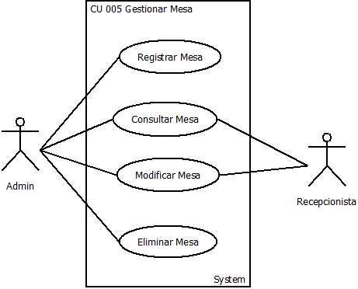

*Tabla 21 CU005 Registrar mesa*

|  |  |  |  |  |  |  |  |  |
| --- | --- | --- | --- | --- | --- | --- | --- | --- |
| **CU_Codigo** | CU_005 | | **Nombre** | | | Registra Mesa | | |
| **Autor** | Omar Moreno, Juan Lemus, Rene Triana, Camilo Quiroga | | **Fecha** | | | 06/06/19 | **Versión** | 1.0 |
| **Actores:** | Administrador | | | | | | | |
| **Descripción:** | Muestra la pantalla de la gestión de las mesas con un formulario. | | | | | | | |
| **Precondición:** | No aplica | | | | | | | |
| **PostCondición:** | No aplica | | | | | | | |
| **Flujo Normal** | | | | | | | | |
| **Actor Usuario** | | | | | **Actor Sistema** | | | |
| 1. Diligenciar el formulario y da al botón de Registrar | | | | | 1. Valida campos vacíos 2. Valida los datos ingresados con la base de datos. 3. Muestra un mensaje: “La mesa fue registrada correctamente”. | | | |
| **Flujo Alternativo** | | | | | | | | |
| **Actor** | | | | **Actor Sistema** | | | | |
| 2.2 Completa los campos faltantes | | | | 2.1 Hacen falta campos por completar  3.1 La carta ya está registrada y muestra un mensaje: “Esta mesa ya está registrada”. | | | | |
| **Excepciones** | | De acuerdo al mockup | | | | | | |

*Tabla 22 CU005 Consultaar mesa*

|  |  |  |  |  |  |  |  |  |
| --- | --- | --- | --- | --- | --- | --- | --- | --- |
| **CU_Codigo** | CU_005 | | **Nombre** | | | Consultar Mesa | | |
| **Autor** | Omar Moreno, Juan Lemus, Rene Triana, Camilo Quiroga | | **Fecha** | | | 06/06/19 | **Versión** | 1.0 |
| **Actores:** | Administrador y recepcionista | | | | | | | |
| **Descripción:** | Muestra la pantalla de la gestión de las mesas con un formulario. | | | | | | | |
| **Precondición:** | El recepcionista debe estar registrado en el sistema | | | | | | | |
| **PostCondición:** | No aplica | | | | | | | |
| **Flujo Normal** | | | | | | | | |
| **Actor Usuario** | | | | | **Actor Sistema** | | | |
| 1. Ingresa la mesa que desea consultar y selecciona el botón de Consulta Especifica 2. Selecciona el botón de Consulta General | | | | | * 1. Realiza la búsqueda y muestra las coincidencias   2.1 Muestra todos las mesas registradas | | | |
| **Flujo Alternativo** | | | | | | | | |
| **Actor** | | | | **Actor Sistema** | | | | |
|  | | | | * 1. No encuentra coincidencias y muestra un mensaje: “La mesa no está registrada” | | | | |
| **Excepciones** | | De acuerdo al mockup | | | | | | |

*Tabla 23 CU005 Actualizar mesa*

|  |  |  |  |  |  |  |  |  |
| --- | --- | --- | --- | --- | --- | --- | --- | --- |
| **CU_Codigo** | CU_005 | | **Nombre** | | | Actualizar Mesa | | |
| **Autor** | Omar Moreno, Juan Lemus, Rene Triana, Camilo Quiroga | | **Fecha** | | | 06/06/19 | **Versión** | 1.0 |
| **Actores:** | Administrador y recepcionista | | | | | | | |
| **Descripción:** | Muestra la pantalla de la gestión de las mesas con un formulario. | | | | | | | |
| **Precondición:** | El recepcionista debe estar registrado en el sistema | | | | | | | |
| **PostCondición:** | No aplica | | | | | | | |
| **Flujo Normal** | | | | | | | | |
| **Actor Usuario** | | | | | **Actor Sistema** | | | |
| 1. Selecciona la mesa que desea actualizar, realiza las modificaciones y le da al botón de Actualizar | | | | | 1. Valida los campos 2. Realiza la actualización y muestra un mensaje: “La mesa se ha modificado” | | | |
| **.Flujo Alternativo** | | | | | | | | |
| **Actor** | | | | **Actor Sistema** | | | | |
|  | | | | 2.1 Hacen falta campos por completar y muestra un mensaje: “Faltan campos por completar”. | | | | |
| **Excepciones** | | De acuerdo al mockup | | | | | | |

*Tabla 24 CU005 Eliminar mesa*

|  |  |  |  |  |  |  |  |  |
| --- | --- | --- | --- | --- | --- | --- | --- | --- |
| **CU_Codigo** | CU_005 | | **Nombre** | | | Eliminar Mesa | | |
| **Autor** | Omar Moreno, Juan Lemus, Rene Triana, Camilo Quiroga | | **Fecha** | | | 06/06/19 | **Versión** | 1.0 |
| **Actores:** | Administrador | | | | | | | |
| **Descripción:** | Muestra la pantalla de la gestión de las mesas con un formulario. | | | | | | | |
| **Precondición:** | No aplica | | | | | | | |
| **PostCondición:** | No aplica | | | | | | | |
| **Flujo Normal** | | | | | | | | |
| **Actor Usuario** | | | | | **Actor Sistema** | | | |
| 1. Selecciona la carta que desea Eliminar y le da al botón de Eliminar | | | | | 1. Valida que la mesa este registrada 2. Eliminar la mesa y muestra un mensaje: “La mesa fue eliminada correctamente”. | | | |
| **.Flujo Alternativo** | | | | | | | | |
| **Actor** | | | | **Actor Sistema** | | | | |
|  | | | | 2.1 La mesa no está registrada y muestra un mensaje: “La mesa no está registrada”. | | | | |
| **Excepciones** | | De acuerdo al mockup | | | | | | |

*Ilustración 10 CU006 Gestionar Pedido*

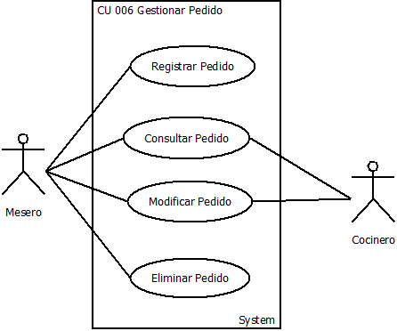

*Tabla 25 CU006 Registrar pedido*

|  |  |  |  |  |  |  |  |  |
| --- | --- | --- | --- | --- | --- | --- | --- | --- |
| **CU_Codigo** | CU_006 | | **Nombre** | | | Registra Pedido | | |
| **Autor** | Omar Moreno, Juan Lemus, Rene Triana, Camilo Quiroga | | **Fecha** | | | 06/06/19 | **Versión** | 1.0 |
| **Actores:** | Mesero | | | | | | | |
| **Descripción:** | Muestra la pantalla de la gestión de los pedidos con un formulario. | | | | | | | |
| **Precondición:** | Debe haber cartas registradas  El mesero debe estar registrado en el sistema. | | | | | | | |
| **PostCondición:** | No aplica | | | | | | | |
| **Flujo Normal** | | | | | | | | |
| **Actor Usuario** | | | | | **Actor Sistema** | | | |
| 1. Diligenciar el formulario y da al botón de Registrar | | | | | 1. Valida campos vacíos 2. Valida los datos ingresados con la base de datos. 3. Muestra un mensaje: “El pedido fue registrado correctamente”. | | | |
| **Flujo Alternativo** | | | | | | | | |
| **Actor** | | | | **Actor Sistema** | | | | |
| 2.2 Completa los campos faltantes | | | | 2.1 Hacen falta campos por completar  3.1 La carta ya está registrada y muestra un mensaje: “Este pedido ya está registrado”. | | | | |
| **Excepciones** | | De acuerdo al mockup | | | | | | |

*Tabla 26 CU006 Consultar pedido*

|  |  |  |  |  |  |  |  |  |
| --- | --- | --- | --- | --- | --- | --- | --- | --- |
| **CU_Codigo** | CU_006 | | **Nombre** | | | Consultar Pedido | | |
| **Autor** | Omar Moreno, Juan Lemus, Rene Triana, Camilo Quiroga | | **Fecha** | | | 06/06/19 | **Versión** | 1.0 |
| **Actores:** | Mesero y cocinero | | | | | | | |
| **Descripción:** | Muestra la pantalla de la gestión de los pedidos con un formulario. | | | | | | | |
| **Precondición:** | El recepcionista y el cocinero deben estar registrado en el sistema | | | | | | | |
| **PostCondición:** | No aplica | | | | | | | |
| **Flujo Normal** | | | | | | | | |
| **Actor Usuario** | | | | | **Actor Sistema** | | | |
| 1. Ingresa el pedido que desea consultar y selecciona el botón de Consulta Especifica 2. Selecciona el botón de Consulta General | | | | | * 1. Realiza la búsqueda y muestra las coincidencias   2.1 Muestra todos los pedidos registrados | | | |
| **Flujo Alternativo** | | | | | | | | |
| **Actor** | | | | **Actor Sistema** | | | | |
|  | | | | * 1. No encuentra coincidencias y muestra un mensaje: “El pedido no está registrado” | | | | |
| **Excepciones** | | De acuerdo al mockup | | | | | | |

*Tabla 27 CU006 Actualizar pedido*

|  |  |  |  |  |  |  |  |  |
| --- | --- | --- | --- | --- | --- | --- | --- | --- |
| **CU_Codigo** | CU_006 | | **Nombre** | | | Actualizar Pedido | | |
| **Autor** | Omar Moreno, Juan Lemus, Rene Triana, Camilo Quiroga | | **Fecha** | | | 06/06/19 | **Versión** | 1.0 |
| **Actores:** | Mesero y Cocinero | | | | | | | |
| **Descripción:** | Muestra la pantalla de la gestión de los pedidos con un formulario. | | | | | | | |
| **Precondición:** | El mesero y el recepcionista deben estar registrado en el sistema | | | | | | | |
| **PostCondición:** | No aplica | | | | | | | |
| **Flujo Normal** | | | | | | | | |
| **Actor Usuario** | | | | | **Actor Sistema** | | | |
| 1. Selecciona la mesa que desea actualizar, realiza las modificaciones y le da al botón de Actualizar | | | | | 1. Valida los campos 2. Realiza la actualización y muestra un mensaje: “El pedido se ha modificado” | | | |
| **.Flujo Alternativo** | | | | | | | | |
| **Actor** | | | | **Actor Sistema** | | | | |
|  | | | | 2.1 Hacen falta campos por completar y muestra un mensaje: “Faltan campos por completar”. | | | | |
| **Excepciones** | | De acuerdo al mockup | | | | | | |

*Tabla 28 CU006 Eliminar pedido*

|  |  |  |  |  |  |  |  |  |
| --- | --- | --- | --- | --- | --- | --- | --- | --- |
| **CU_Codigo** | CU_006 | | **Nombre** | | | Eliminar Pedido | | |
| **Autor** | Omar Moreno, Juan Lemus, Rene Triana, Camilo Quiroga | | **Fecha** | | | 06/06/19 | **Versión** | 1.0 |
| **Actores:** | Mesero | | | | | | | |
| **Descripción:** | Muestra la pantalla de la gestión de los pedidos con un formulario. | | | | | | | |
| **Precondición:** | El mesero debe estar registrado en el sistema. | | | | | | | |
| **PostCondición:** | No aplica | | | | | | | |
| **Flujo Normal** | | | | | | | | |
| **Actor Usuario** | | | | | **Actor Sistema** | | | |
| 1. Selecciona el pedido que desea Eliminar y le da al botón de Eliminar | | | | | 1. Valida que el pedido este registrado 2. Eliminar el pedido y muestra un mensaje: “El pedido fue eliminado correctamente”. | | | |
| **.Flujo Alternativo** | | | | | | | | |
| **Actor** | | | | **Actor Sistema** | | | | |
|  | | | | 2.1 El pedido no está registrado y muestra un mensaje: “El pedido no está registrado”. | | | | |
| **Excepciones** | | De acuerdo al mockup | | | | | | |

# Diagrama entidad relación

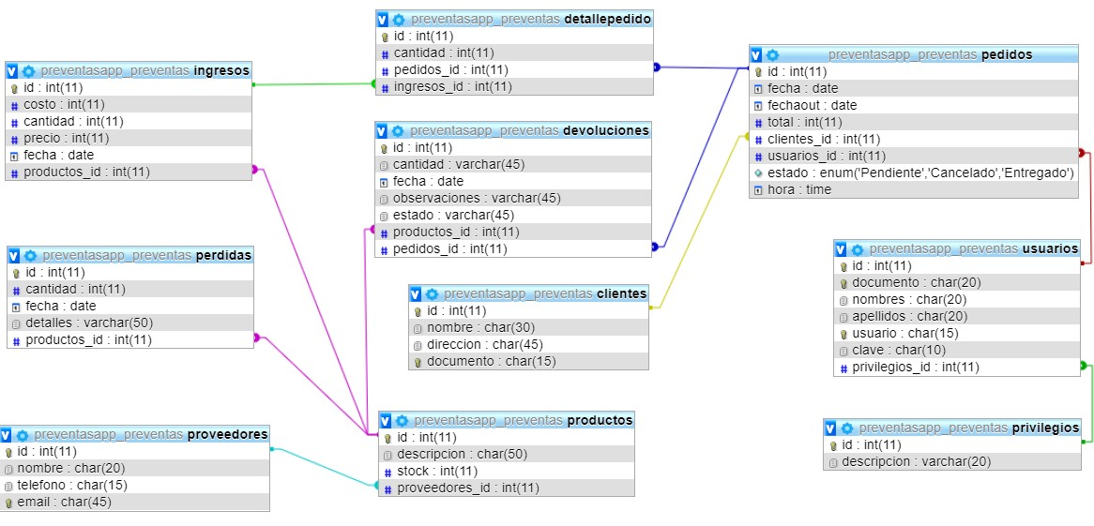

*Ilustración 10 Diagrama entidad relación Fuente. Propia*

# Diccionario de datos

|  |  |  |  |  |  |  |  |
| --- | --- | --- | --- | --- | --- | --- | --- |
| **Nombre:** |  | cliente | | **Versión:** | | 1.0 | |
| **Descripción:** | Tabla de clientes con los datos de identidad y ubicación. | | | | | | |
| **Campo** | **Tipo de dato** | | **Tamaño** | | **Descripción** | | **Llave** |
| id | Int | | 11 | | Id del cliente consecutivo, autoincremental | | primaria |
| nombre | Char | | 30 | | Nombre del completo  del cliente | |  |
| dirección | Char | | 45 | | Dirección del local del  cliente | |  |
| documento | Char | | 15 | | Numero de identidad del cliente | | único |

|  |  |  |  |  |  |  |  |
| --- | --- | --- | --- | --- | --- | --- | --- |
| **Nombre:** |  | detalle de pedido | | | **Versión:** | 1.0 | |
| **Descripción:** | Detalles o descripción de productos en la lista de ventas o preventas | | | | | | |
| **Campo** | **Tipo de dato** | | **Tamaño** | **Descripción** | | | **Llave** |
| id | Int | | 11 | Id del detalle de pedio consecutivo, autoincremental | | | primaria |
| cantidad | Int | | 11 | Cantidad del producto a | | |  |
|  |  | |  | digitar | | |  |
| pedidos_id | Int | | 11 | Llave foránea de tabla  pedidos | | | foránea |
| ingresos_id | Int | | 11 | Llave foránea de tabla  ingresos | | | foránea |

|  |  |  |  |  |  |  |  |
| --- | --- | --- | --- | --- | --- | --- | --- |
| **Nombre:** |  | pedidos | | **Versión:** | | 1.0 | |
| **Descripción:** | Tabla de pedidos registrados por venta o preventa. | | | | | | |
| **Campo** | **Tipo de dato** | | **Tamaño** | | **Descripción** | | **Llave** |
| id | Int | | 11 | | Id de pedido consecutivo, autoincremental | | primaria |
| fecha | Date | |  | | Fecha de realización de la venta | |  |
| fechaout | Date | |  | | Fecha de salida de la realización de la venta | |  |
| total | Int | | 11 | | Total del pedido realizado | |  |
| clientes_id | Int | | 11 | | Llave foránea de la tabla clientes | | foránea |
| usuarios_id | Int | | 11 | | Llave foránea de la tabla usuarios | | foránea |
| estado | Enum | | ('Pendiente',  'Cancelado',  'Entregado') | | Estados de las ventas o preventas | |  |
| hora | Time | |  | | Hora de la realización de la venta | |  |

|  |  |  |  |  |  |  |  |
| --- | --- | --- | --- | --- | --- | --- | --- |
| **Nombre:** |  | privilegios | | **Versión:** | | 1.0 | |
| **Descripción:** | Tabla de privilegio o módulos de | | | | | usuarios | |
| **Campo** | **Tipo de dato** | | **Tamaño** | | **Descripc** | **ión** | **Llave** |
| id | Int | | 11 | | Id del prod consecuti autoincrem | ucto vo, ental | primaria |
| descripción | Varchar | | 20 | | Descripció privilegi  modulo | n del o o s |  |

|  |  |  |  |  |  |  |  |
| --- | --- | --- | --- | --- | --- | --- | --- |
| **Nombre:** |  | productos | | **Versión:** | | 1.0 | |
| **Descripción:** | Tabla de productos registrados para la venta y preventa | | | | | | |
| **Campo** | **Tipo de dato** | | **Tamaño** | | **Descripción** | | **Llave** |
| id | Int | | 11 | | Id del producto consecutivo, autoincremental | | primaria |
| descripción | Char | | 50 | | Descripción del producto registrado | |  |
| stock | Int | | 11 | | Cantidad de almacén en inventario | |  |
| Proveedores_id | int | | 11 | | Llave foránea de la tabla proveedores | | Foránea |

|  |  |  |  |  |  |  |  |
| --- | --- | --- | --- | --- | --- | --- | --- |
| **Nombre:** |  | proveedores | | **Versión:** | | 1.0 | |
| **Descripción:** | Tabla de registro de proveed | | | | | ores | |
| **Campo** | **Tipo de dato** | | **Tamaño** | | **Descripc** | **ión** | **Llave** |
| id | Int | | 11 | | Id del prod consecuti autoincrem | ucto vo, ental | primaria |
| nombre | Char | | 20 | | Nombre del proveedor registrado | |  |
| telefono | Char | | 15 | | Teléfono del proveedor registrado | |  |
| email | Char | | 45 | | Correo del proveedor registrado | | único |

|  |  |  |  |  |  |  |  |
| --- | --- | --- | --- | --- | --- | --- | --- |
| **Nombre:** |  | usuarios | | **Versión:** | | 1.0 | |
| **Descripción:** | Tablas de usuarios administrador y empleados | | | | | | |
| **Campo** | **Tipo de dato** | | **Tamaño** | | **Descripción** | | **Llave** |
| id | Int | | 11 | | Id de usuarios consecutivo, autoincremental | | primaria |
| documento | Int | | 20 | | Documento de identidad del usuario | | único |
| nombres | Char | | 20 | | Nombres completos del usuario | |  |
| apellidos | Char | | 20 | | Apellidos completos del usuario | |  |
| usuario | Char | | 15 | | Usuario de inicio de  cuenta | | único |
| clave | Char | | 10 | | Clave de seguridad de inicio de cuenta | |  |
| Privilegios_id | Int | | 11 | | Llave foránea de la tabla privilegios | | foránea |

|  |  |  |  |  |  |  |  |
| --- | --- | --- | --- | --- | --- | --- | --- |
| **Nombre:** |  | ingresos | | **Versión:** | | 1.0 | |
| **Descripción:** | Tabla de ingreso de product | | | | | os. | |
| **Campo** | **Tipo de dato** | | **Tamaño** | | **Descripció** | **n** | **Llave** |
| id | Int | | 11 | | Id de ingres consecutiv autoincreme | o o, ntal | primaria |
| Costo | Int | | 11 | | Costo del prod | ucto. |  |
| Cantidad | Char | | 11 | | Cantidad d producto. | el |  |
| Precio | Char | | 11 | | Precio del prod | ucto. |  |
| Fecha | date | |  | | Fecha de ingr | eso. | único |
| Productos_id | Int | | 11 | | Llave foránea tabla product | de la os. | foránea |

|  |  |  |  |  |  |  |  |
| --- | --- | --- | --- | --- | --- | --- | --- |
| **Nombre:** |  | Devoluciones | | **Versión:** | | 1.0 | |
| **Descripción:** | Tabla para las devolucione | | | | | s. | |
| **Campo** | **Tipo de dato** | | **Tamaño** | | **Descripció** | **n** | **Llave** |
| id | Int | | 11 | | Id de devoluci consecutiv autoincreme | ones  o, ntal | primaria |
| cantidad | varchar | | 45 | | Cantidad d producto e devolución | el n  . |  |
| fecha | Date | |  | | Fecha de la devolución | . |  |
| observaciones | varchar | | 45 | | Observaciones devolución | de la  . |  |
| Estado | varchar | | 45 | | Estado en qu encuentra l devolución | e se a  . |  |
| Productos_id | int | | 11 | | Llave foránea tabla product | de la os. | Foránea. |
| Pedidos_id | Int | | 11 | | Llave foránea tabla pedido | de la  s. | foránea |

|  |  |  |  |  |  |  |  |
| --- | --- | --- | --- | --- | --- | --- | --- |
| **Nombre:** |  | Perdidas | | **Versión:** | |  | 1.0 |
| **Descripción:** | Tabla para las pérdidas de productos. | | | | | |  |
| **Campo** | **Tipo de dato** | | **Tamaño** | | **Descripción** | | **Llave** |
| id | Int | | 11 | | Id de perdidas consecutivo, autoincremental | | primaria |
| Cantidad | Int | | 11 | | Cantidad de la pérdida del producto. | |  |
| Fecha | Date | |  | | Fecha de la perdida. | |  |
| detalles | varchar | | 50 | | Detalles de la perdida. | |  |
| Productos_id | Int | | 11 | | Llave foránea de la tabla productos. | | foránea |

# Acceso y copia de seguridad a la base de datos

Para ingresar a la base de datos se debe acceder a la plataforma de ALWAYSDATA, por medio del enlace [www.alwaysdata.com](http://www.alwaysdata.com/) donde se debe ingresar con un usuario y contraseña en la opción Login.

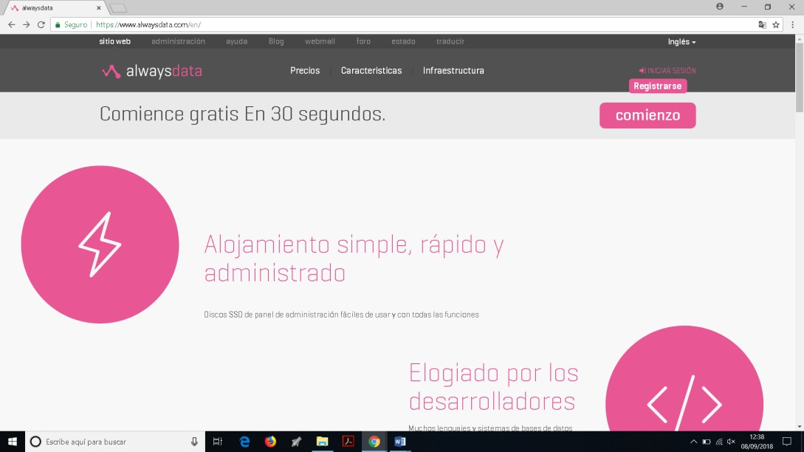

*Ilustración base de datos 1 Fuente. Propia*

Se ingresa a la plataforma con un usuario y contraseña (preventasapp@gmail.com pr3v3nt45).

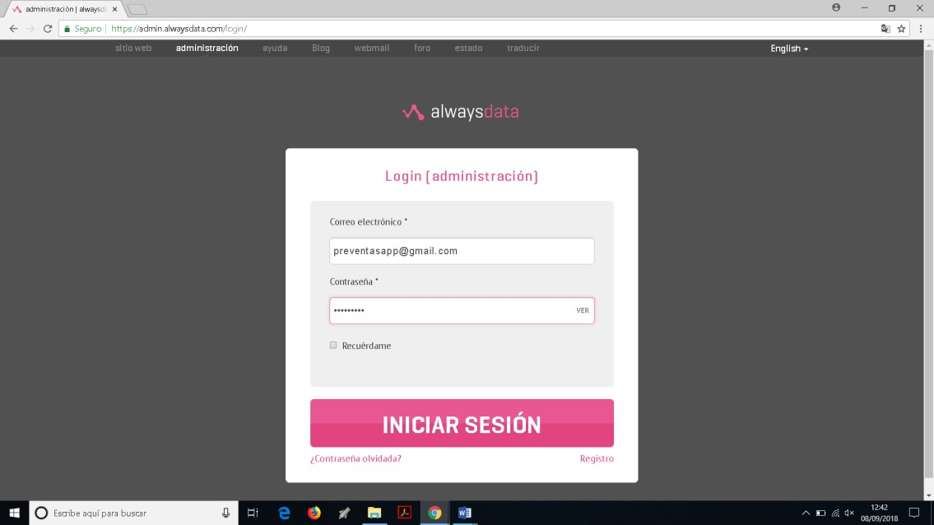

*Ilustración base de datos 2 Fuente. Propia*

Se muestra el perfil del usuario donde se puede visualizar la base de datos, para ello debe ir a la opción MySQL.

*Ilustración base de datos*

*3*

*Fuente. Propia*

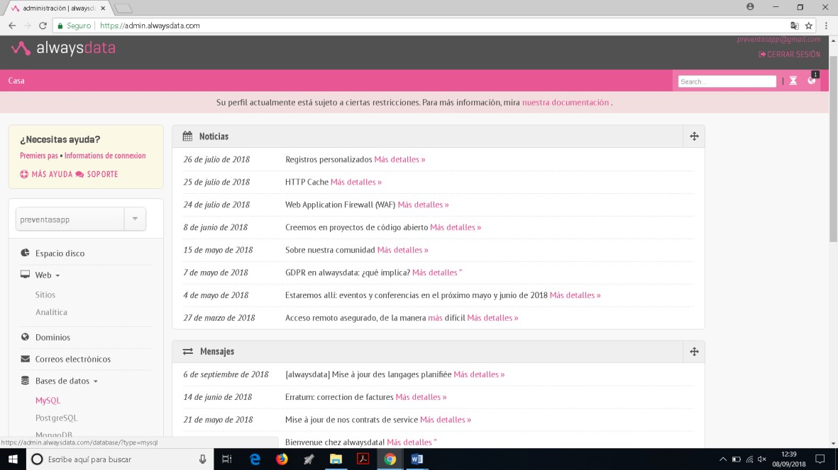

Luego se muestra otra interfaz donde describe las caracteristicas de la conexión, antes de acceder a la base de datos se debe tener un numero unicode usuario por seguridad. Para obtener el numero se hace clic en la opcion Gestion de los usuarios

*Ilustración base de datos*

*4*

*Fuente. Propia*

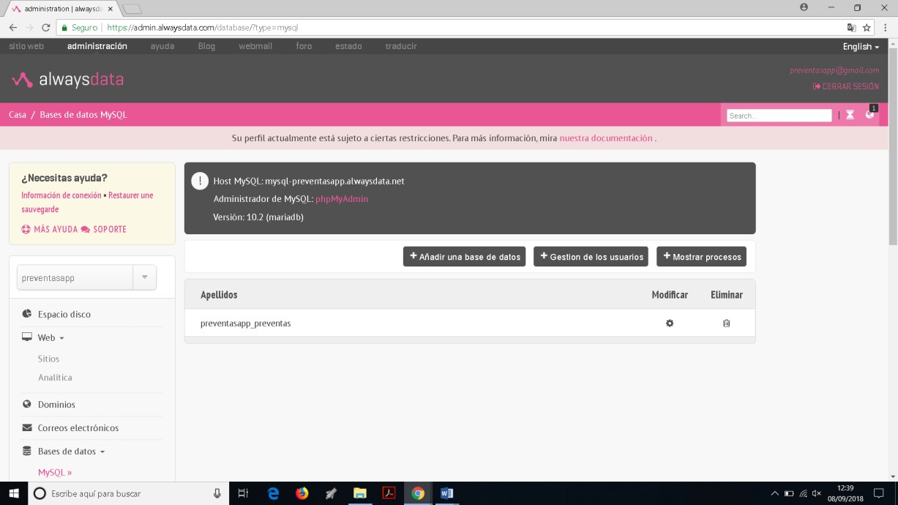

Al hacer clic en la opción Gestión de usuarios se muestra la lista de números de usuarios, donde se toma en cuenta el numero para acceder finalmente a la base de datos.

*Ilustración Base de datos*

*5*

*Fuente. Propia*

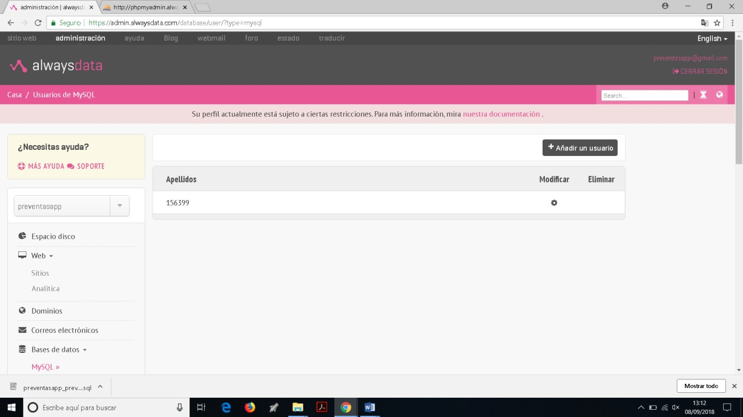

Teniendo en cuenta el número de usuario y la misma contraseña de la plataforma, se procede acceder a la base de datos. (156399 - pr3v3nt45). También se puede ingresar directamente a la base de datos ingresando al enlace [https://phpmyadmin.alwaysdata.com](https://phpmyadmin.alwaysdata.com/) donde se mostrara la siguiente ventana.

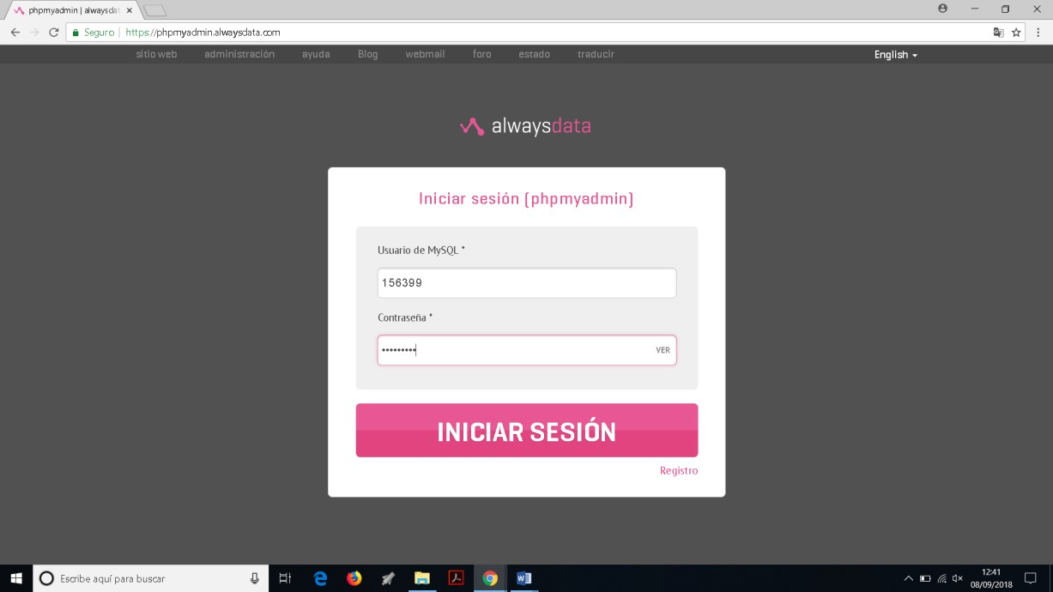

*Ilustración Base de datos 6 Fuente. Propia*

Al ingresar se visualiza el gestor de base de datos phpmyadmin, donde se puede encontrar la base de datos del sistema, para ello se selecciona para proceder a generar la copia de seguridad.

*Ilustración Base de datos*

*7*

*Fuente. Propia*

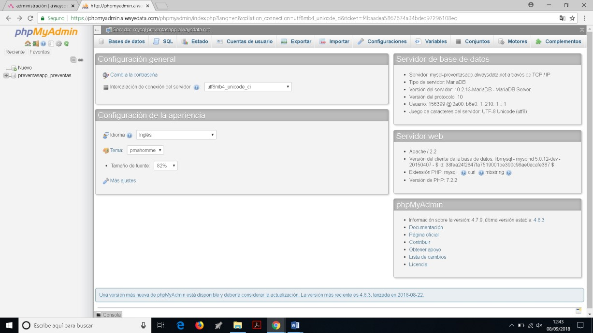

Luego de seleccionar la base de datos, se hace clic en la opción Exportar o Export.

*Ilustración Base de datos*

*8*

*Fuente. Propia*

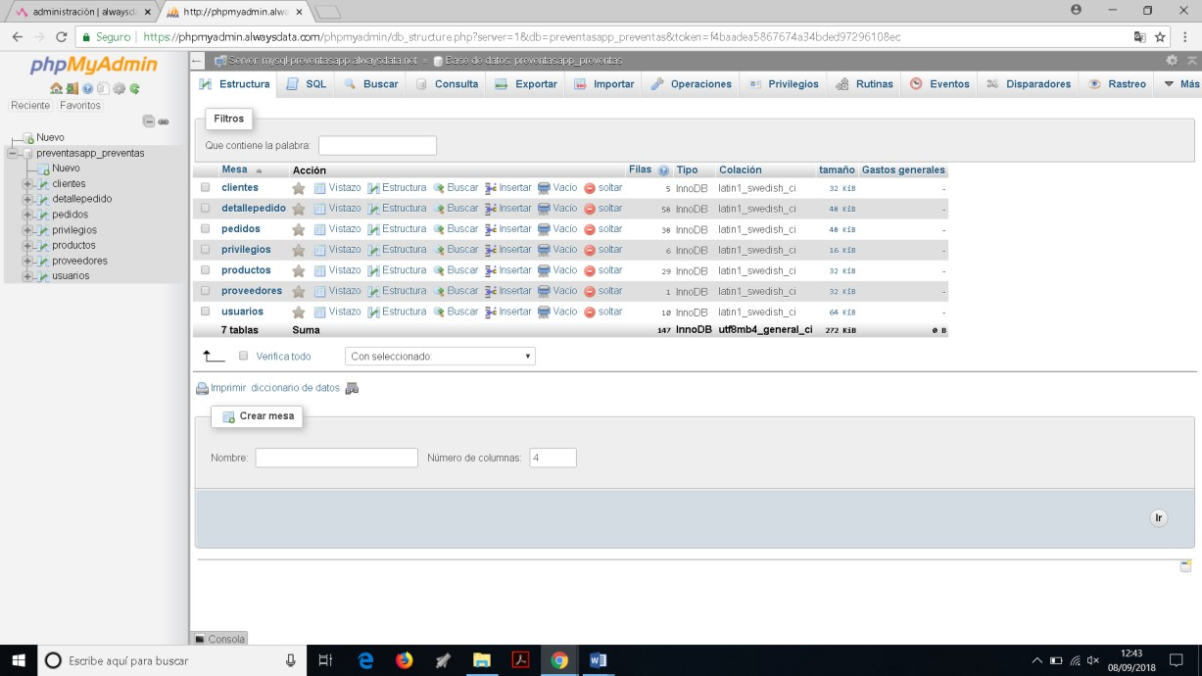

Se visualiza una ventana donde se escoge el formato de la base de datos a descargar y luego se hace clic en el botón Ir o Go.

*Ilustración Base de datos*

*9*

*Fuente. Propia*

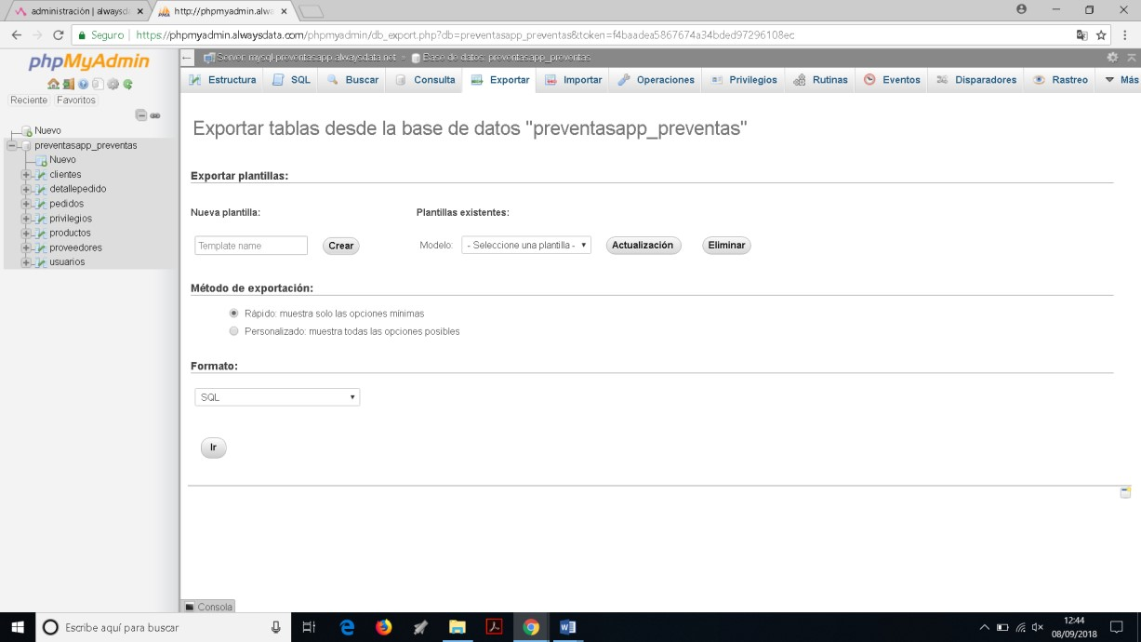

Luego de hacer clic en el botón Ir, se inicia la descarga de la copia de seguridad.

*Ilustración Base de datos*

*10*

*Fuente. Propia*

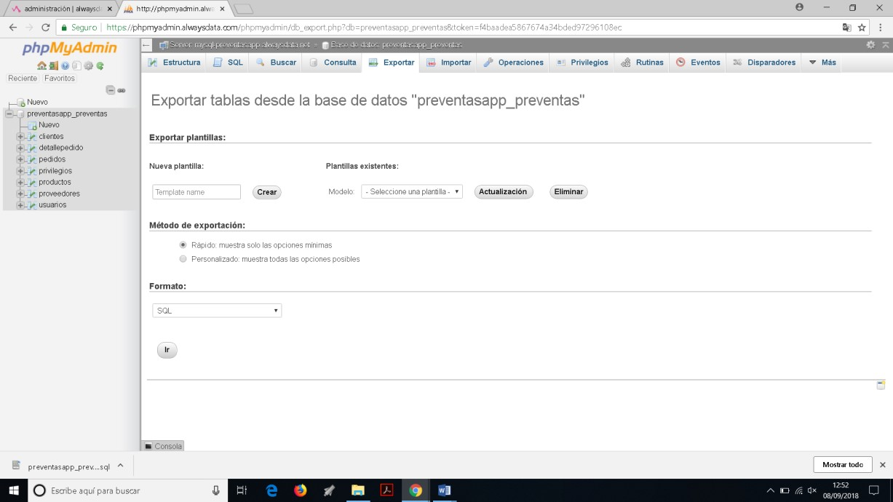

De forma predeterminada la copia de seguridad quedara almacenada en la carpeta de descargas del equipo.

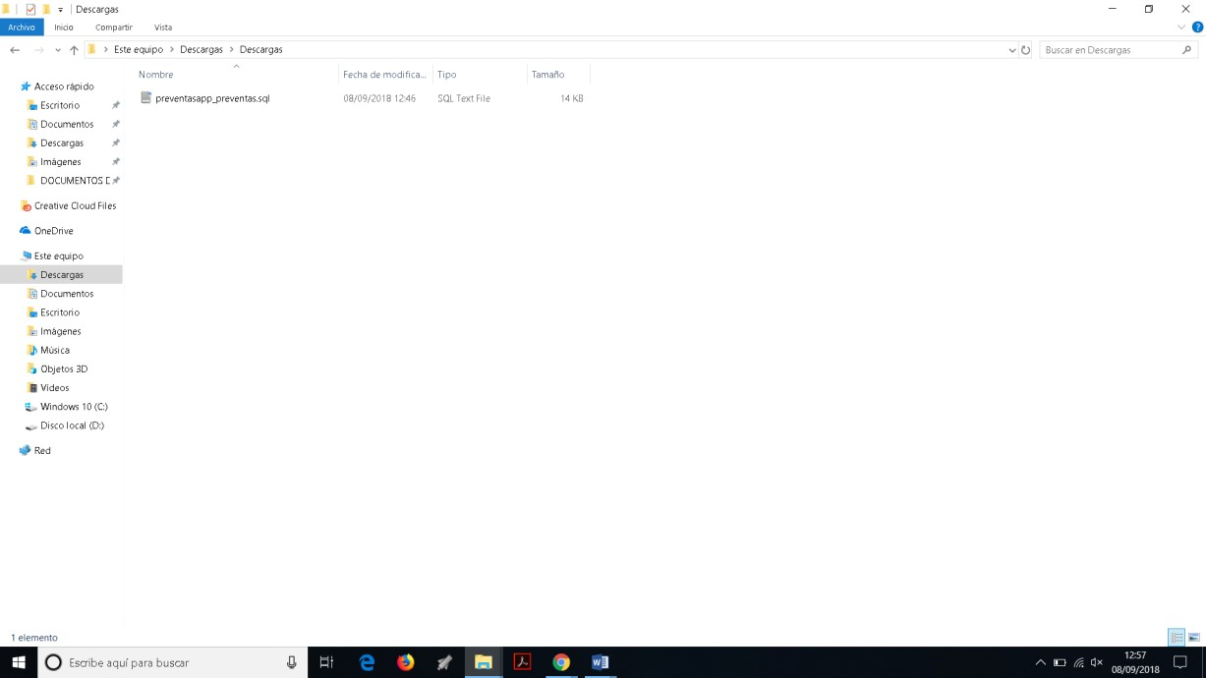

*Ilustración Base de datos 11 Fuente. Propia*

# Restauración de la base de datos

Luego de generar un archivo del proceso de la copia de seguridad, para proceder con la restauración de la base de datos, se hace clic en la opción Import o Importar, donde luego se hace clic en la opción “Seleccionar archivo” el cual se selecciona el formado de la base de datos a restaurar.

*Ilustración base de datos*

*12*

*Fuente. Propia*

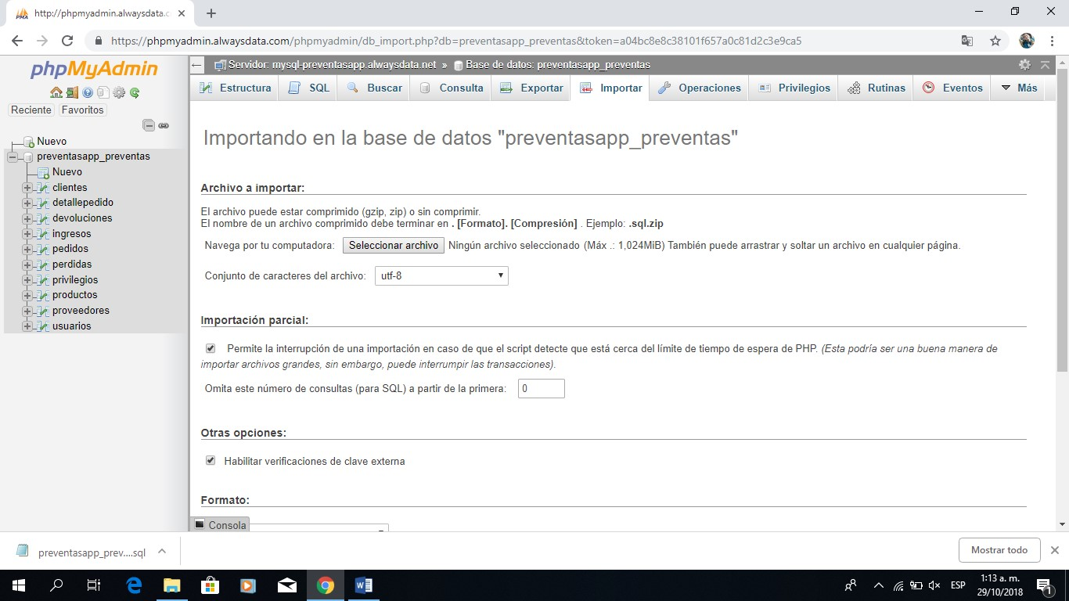

Luego se muestra una ventana, donde se debe ubicar el formato de la base de datos para luego seleccionarlo e importarlo, haciendo clic en abrir.

*Ilustración base de datos*

*13*

*Fuente. Propia*

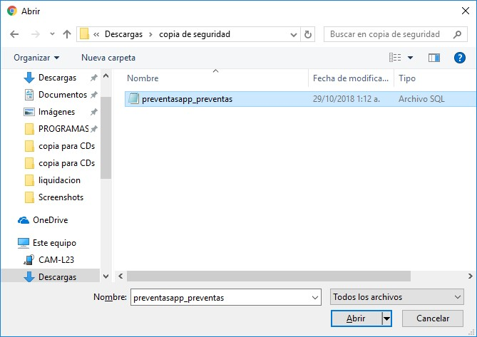

Luego de importar el formato de la base de datos, se confirma con el nombre del archivo.

*Ilustración base de datos*

*14*

*Fuente. Propia*

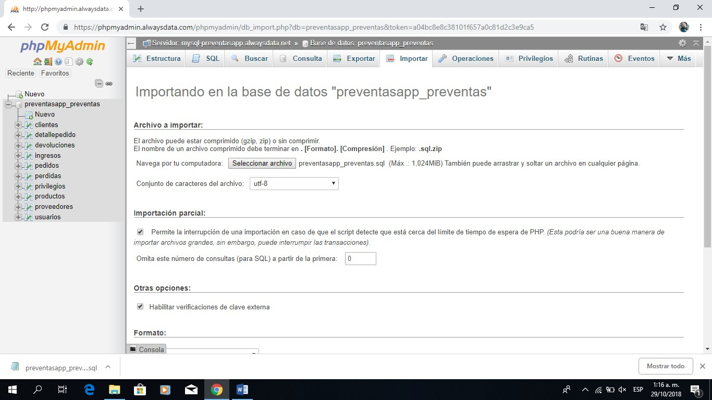

Para finalizar la importación o restauración de la base de datos, se dirige a la parte inferior de la página para luego hacer clic en el botón Ir o Go.

*Ilustración base de datos*

*15*

*Fuente. Propia*

